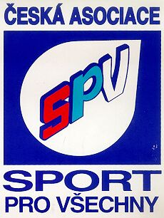
Zlínská krajská asociace Sport pro všechny

mobil: 737 936 951, e-mail: zlinsky@caspv.cz
Národních bojovníků 1016/12, 76901 Holešov

Pozvánka na seminář pro instruktory PD+RD i veřejnost
vezměte své děti s sebou

ROZHÝBEJME MALIČKO, MOJE TVOJE TĚLÍČKO

Pořadatel: Zlínská krajská asociace Sport pro všechny s komisí PD+RD

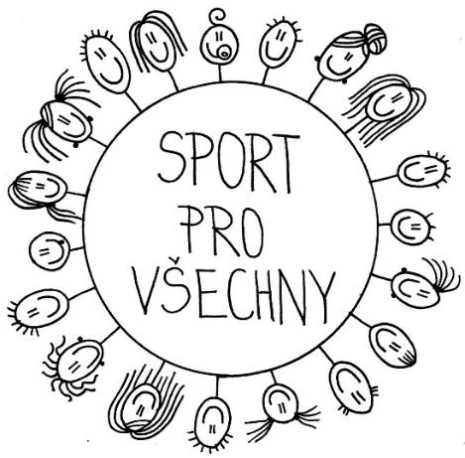
Datum konání: sobota 21. června 2025

Místo konání: Sokolovna Otrokovice
Komenského 248, Otrokovice

Zahájení: prezence od 8:30 hodin
zahájení v 9:00 hodin
ukončení v 14:00 hodin

Program:
- KRUHOVÝ TRÉNINK PRO DĚTI – Martina Doleschalová
- CVIČENÍ SE ŠÁTKY, PADÁKEM – Leona Krčmová
- HRY A AKTIVITY PRO DĚTI A JEJICH DOSPĚLÁKY – Pavla Procházková a Markéta Vávrová
- CVIČENÍ NA TRAMPOLÍNKÁCH – Martina Kozelková
- ZDRAVOTNÍ CVIČENÍ PRO DĚTI, (PLOCHÉ NOHY, SKOLIOZA, RESPIRAČNÍ ONEMOCNĚNÍ – MÍČKOVÁNÍ) - Jana Kantorková

Startovné členové ČASPV 300,- Kč, ostatní 350,- Kč platba při prezenci nebo předem na účet 2101419555/2010. Do poznámky pro příjemce přidejte název semináře a vaše jméno.

Bude vám vydáno OSVĚDČENÍ O ABSOLVOVÁNÍ SEMINÁŘE,
v průběhu přestávky bude připraveno malé občerstvení – káva, čaj a něco k tomu.

PŘIHLÁŠKY POSÍLEJTE nejpozději do 14.6.2025 na: pavlina.hrdlikova@seznam.cz

Případné dotazy na tel.: 777 198 601

PaedDr. Zdeňka Slavíková Mgr. Pavlína Hrdlíková
předsedkyně Zlínské KASPV vedoucí komise PD+RD ZKASPV

Přihláška na seminář

ROZHÝBEJME MALIČKO,MOJE TVOJE TĚLÍČKO

Konaného dne 21.6.2025 v Otrokovicích
Titul, příjmení a jméno:

Datum narození:

Bydliště:

Odbor ASPV nebo vysílací organizace:

Jsem člen ASPV: ANO NE

Kontaktní telefon a mail:

Vrátit do 14.6.2025 nejlépe mailem na: pavlina.hrdlikova@seznam.cz

Souhlasím s použitím fotodokumentace z akce, na kterou jsem se přihlásil/a, pro účely publikace těchto fotografií v metodických, propagačních a ostatních materiálech Zlínské KASPV. Při nesouhlasu toto oznámím pořadateli při prezenci

ZRUŠENÍ AKCE a STORNO POPLATKY:
- Pořadatel si vyhrazuje právo při malém počtu přihlášených do stanoveného termínu akci zrušit.
- Rozhodnutí o zrušení akce oznámí pořadatel do 24 hod. od rozhodnutí o zrušení akce přihlášeným účastníkům, nejpozději však 3 dny před plánovaným zahájením.
- V případě zrušení akce pořadatelem dostane účastník platbu zpět v plné výši do 14 dnů od data zrušení akce.
- Zrušení akce přihlášeným účastníkem – storno poplatky.
  - Pokud dojde ke zrušení akce ze strany účastníka z mimořádně závažných důvodů (nemoc, doložená lékařským potvrzením, úmrtí v rodině) bude vrácen účastnický poplatek v plné výši.
4.2 V případě neomluvené neúčasti se poplatek nevrací.
4.3 Pokud účastník zruší přihlášku z jiných důvodů, než je uvedeno v bodě 4.1 a nezajistí za sebe náhradu, platí pro vzdělávací akce následující storno poplatky:
a/ do 14 dnů před zahájením akce 5 % z celkové výše poplatku
b/ od 13 do 7 dnů před zahájením akce 30 % z celkové výše poplatku
c/ od 6 dnů a méně před zahájením akce 70 % z celkové výše poplatku
d) omluva v den akce 100 % storno poplatek.

